**ЦІКАВА ГЕОГРАФІЯ УКРАЇНИ ПІЗНАВАЛЬНА ГРА**

**Мета**: поглибити знання учнів з фізичної географії України; розвивати навички роботи з фізичною та топографічною картою, розширити науковий світогляд; виховувати інтерес до вивчення географії України; залучити дітей до роботи з додатковою літературою.

**Обладнання:** карти України, атласи України, контурні карти України; аркуші, олівці, лінійки, транспортири.

**Правила гри**

Гра проводиться з учнями 8 класу. Клас ділиться на дві-три команди, по п'ять-шість учнів, решта — уболівальники. Члени команди розташовуються за круглими столами. Обирають капітана і дають назву своїй команді. Ведуть гру ведучі та мандрівники. Оцінюють результати члени журі.

Ми сьогодні з вами проведемо незвичайну пізнавальну гру «Цікава географія України».

**I конкурс. «Розминка»**

**Географічний диктант**

1. З якої глибини вода у Чорному морі насичена сірководнем? *(200 м)*
2. Географічний центр України, *( с. Мар'янівка)*
3. Площа суходолу України. *(603,7 тис. км2)*
4. Крайня південна точка України. *(Мис Сарич) '*
5. Найглибше озеро? *(Світязь)*
6. Крайня східна точка*? (с. Рання Зоря, Луганська обл)*
7. Географічний центр Європи*? (с. Ділове, Закарпатська обл.)*
8. Яка протяжність території України із заходу на схід? *(1316 км)*
9. Найдовша печера? *(Оптимістична)*

10. Перша згадка про територію України? *(1187 р)*

11. Західна крайня точка назва/область? (*Соломонове, закарпатська*)

12. Назвати внутрішні області (*Тернопільська, Хмельницька, Кіровоградська, Полтавська, Дніпропетровська, Черкаська*)

13. Назвіть країни які мають з Україною сухопутний і морський кордон одночасно (*Росія/Румунія*)

14. Найвища точка України (*Говерла, 2061 м*)

15. Найвища точка рівнинної України (*Берда, 515*)

16. Найнища точка *(-5, Куяльницький лиман*)

17. Які області приєднались до України в 1939 р. (*Львівська, Волинська, Рівнинська, І-Ф, Тернопільська*)

18. Придніпровська, Причорноморська, Поліська це (*низовини*)

19. Найбільша за площею олбласть України (*Одеська*)

20. День незалежності (*24 серпня 1991*)

21. Давні греки звали її Борисфен, римляни — Данаприс, турки — Узу. Як звали її давні слов’яни? *(Славутич, тепер р. Дніпро)*

**II конкурс. «Знавці - картографи»**

Контурні карти України розміром 25x20 см розрізати на однакові прямокутники, їх потрібно зібрати докупи, правильно і швидко.

**III конкурс. «Музей — бюро географічних знахідок»**

З чорної скрині дістати речі які є символами країн сусідів України. (Росія – ведмідь, балалайка; Білорусія – картопля; Молдова – вино, виноград; Польща – яблуко; Словаччина – гірськолижник; Угорщина – гуляш; Румунія – Граф Дракула)

*(Як варіант можна нарізати відео фрагменти)*

**IV конкурс. «Рідним краєм»**

На контурній карті учні по черзі (по одному допису) підписують назву своєї області і назви сусідніх областей або держав.

**V конкурс «Капітани до бою»**

Визначити різницю в місцевому часі між Одесою і Обласним центром Закарпатської області, Волинської області, Кіровоградської, Дніпропетровської області. Одеса 30,6 сх.д. Ужгород 22,4 сх.д. **32 хвилини** Луцьк 25,3 сх.д **21 хвилина** Кропивницький 32,3 сх.д. **6 хвилин** Дніпро 35 сх.д. **17 хвилин**

**VI. Конкурс «УСНИЙ ГЕОГРАФІЧНИЙ РЕБУС»**

1. Назва обласного центру України, яка складається із займенника та двох останніх складів слова, яке означає основне джерело постачання питної води для більшості сільських населених пунктів … (займенник – **Він +** кри**ниця = Вінниця** )
2. Назва обласного центру України, яка складається із слова, яким називають одну із основних зернових культур в Україні з давніх часів та слова, яке означає стан спокою та гармонії, період між війнами,,,, (**Жито + мир = Житомир**)
3. Назва обласного центру України, яка складається із двох слів в перекладі російською мовою: перше слово – назва неотруйних змій, поширених по всій території України; друге – тип поселення, в Україні більше 10 000 осіб, більша частина жителів якого зайняті поза сільським господарством… (**Уж + город = Ужгород**)
4. Назва обласного центру України, яка складається із слова, що означає вид єдиноборства, поширеного в Японії, в якому два [борці](http://uk.wikipedia.org/wiki/Боротьба_(спорт)) виявляють сильнішого на круглому полі .Останню букву цього слова замінюємо на українську літеру «**и»**….(**Сумо – о + и = Суми**)
5. Назва регіону на півдні України. Слово отримаємо, якщо додамо букву «**к»** до назви міста, в яке, за повір'ями, ведуть всі дороги…. (**К + Рим = Крим**)

**VII конкурс. «Загадкові цифри»**

|  |  |  |
| --- | --- | --- |
| 603 700 | 1316 | 24 |
| 893 | 2061 | 1991 |
| 3 | 7 | 2 |

**VIII конкурс. «Знавці-топографи»**

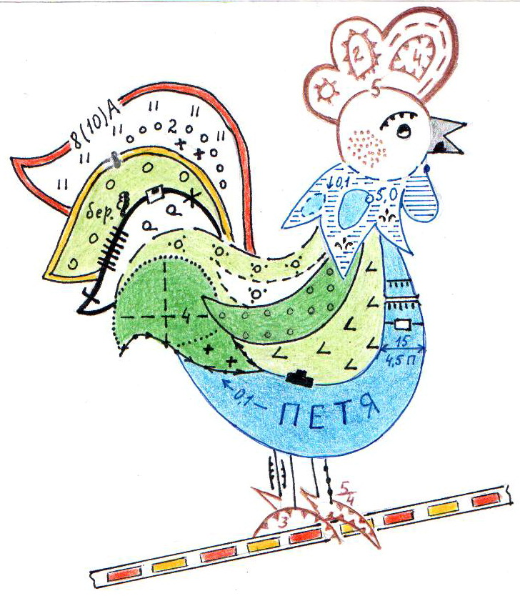

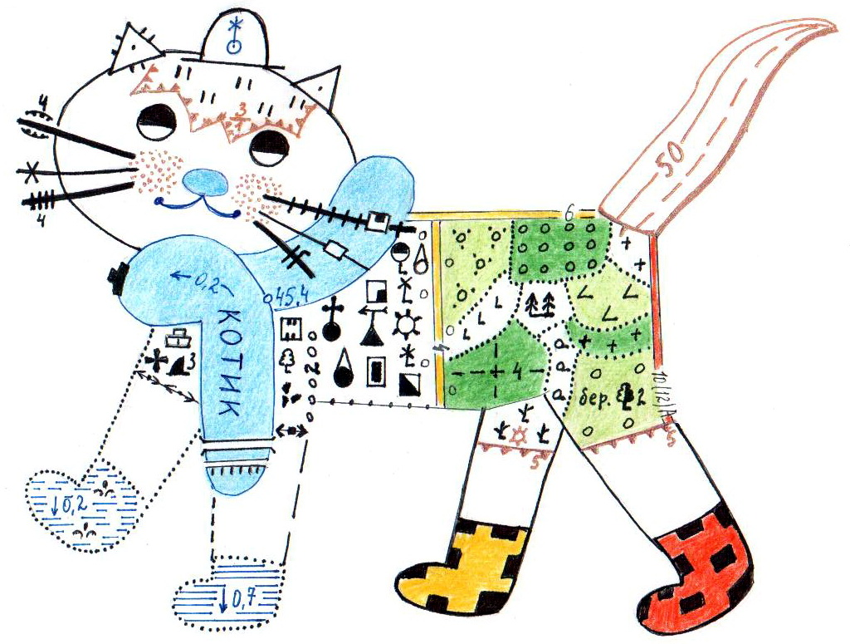

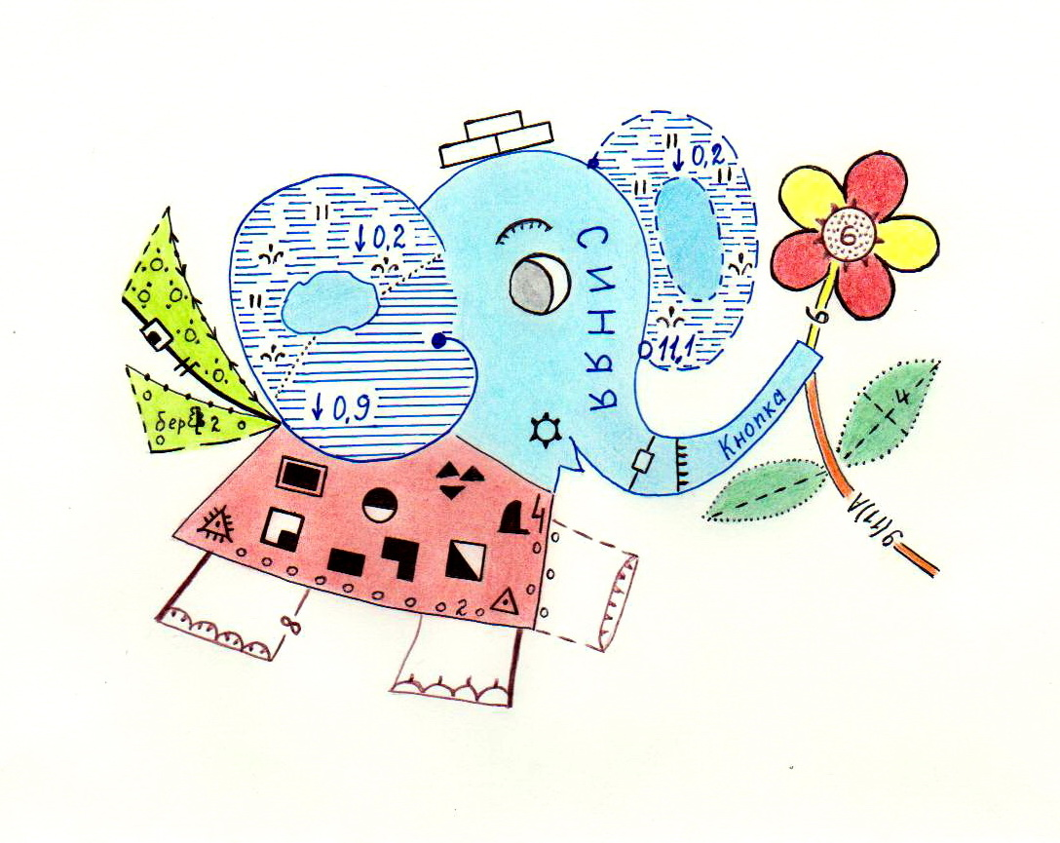

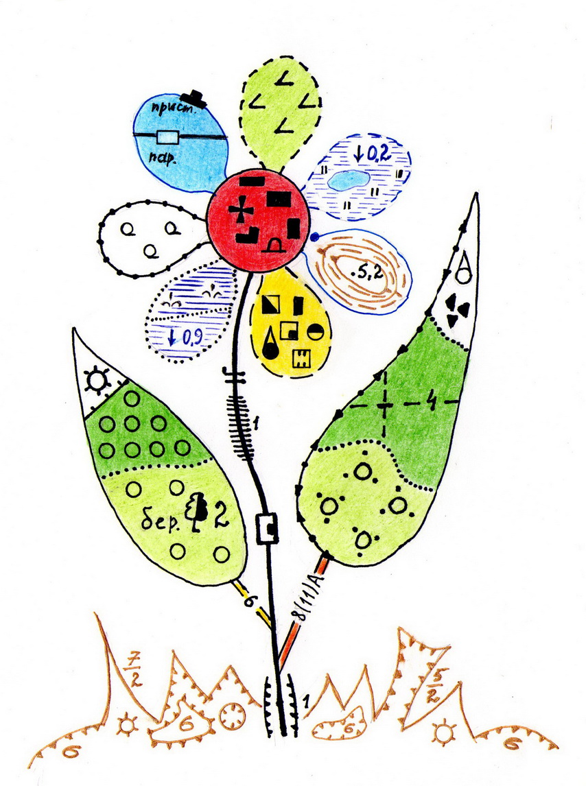

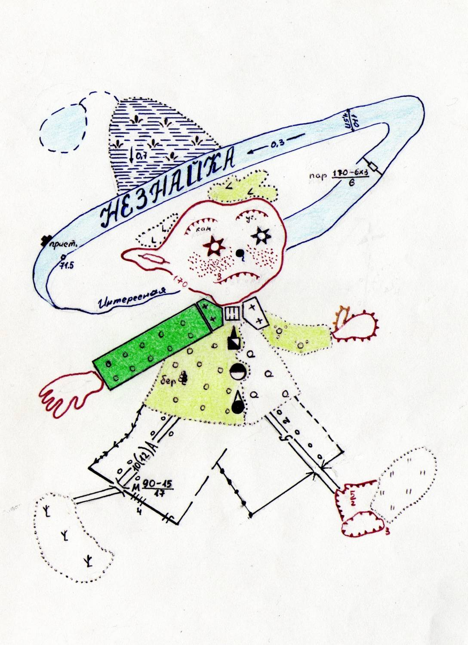

**Знавці топографи ДВА. Намалювати карту безлюдного острова**

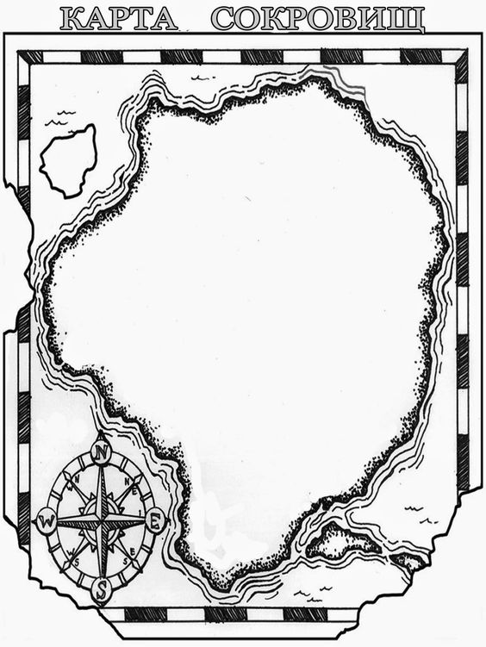

**Підведення підсумків, нагородження переможців.**

**ВДАЛОЇ ГРИ!!!!!**